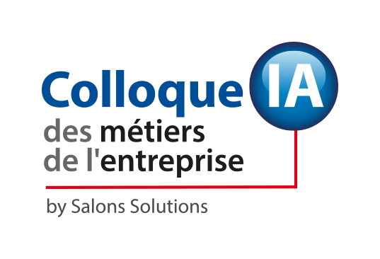
Le rendez-vous de l’IA utile à l’entreprise et à ses collaborateurs
25 & 26 Septembre 2018 – Paris Expo, Porte de Versailles

Paris, le 26 juillet 2018 – Infopromotions, leader français de l’organisation des salons IT et de la transformation digitale BtoB, annonce la création du Colloque IA des Métiers de l’Entreprise.

La première édition se tiendra au cœur des Salons Solutions 2018, durant deux demi-journées, les 25 et 26 septembre prochains, porte de Versailles (*).

Rendez-vous unique en France, ce colloque consiste à informer concrètement – direction par direction – des potentiels et apports, mais peut-être aussi des limites, de l’Intelligence Artificielle partout dans l’entreprise : de la DG aux Achats, en passant par le Marketing, la DRH, la Production, les Ventes et, bien sûr, la DAF ! Et ce, sur une base unique de témoignages de dirigeants précurseurs et de retours d’expérience.

« Avec ce rendez-vous, nous réitérons les recettes de bon sens qui font le succès, depuis 21 ans maintenant, des Salons Solutions : pragmatisme, échanges d’expériences, témoignages-clients, relationnel orienté affaires et projets » explique Florence de Courtenay, Commissaire général de ces événements.

Trois conférences (**) encadreront les témoignages des dirigeants et trois « Masterclass » (**) permettront de traiter les aspects pratiques voir techniques de la mise en œuvre de l’IA dans les entreprises.

« On vit une forme d’engouement débridé pour tout ce qui a trait à l’Intelligence Artificielle, dans toutes ses déclinaisons. Ainsi les politiques, les investisseurs, les start-ups, les GAFAM, les institutions, les syndicats professionnels, les analystes et la presse... s’en emparent sans retenue mais... faudrait voir ce que ça rapporte vraiment, concrètement, quotidiennement, « palpablement » à l’entreprise et mieux, à celles et ceux à qui on voudrait l’imposer » poursuit Philippe Grange, le directeur des Conférences.

Et s’il existe un moyen simple de le savoir, le voici : c’est le Colloque IA 2018 des métiers de l’entreprise !

(*) Accès gratuit dans la limite des places disponibles sur préinscription via le site www.salons-solutions.com

(**) Thèmes de débats et des Masterclass

- 25 sept. Conférence inaugurale : « Promouvoir l’IA au cœur de l’entreprise : pourquoi ? Comment ? Avec quelle feuille de route ? »
- 26 sept. Conférence d’ouverture : « Avec l’IA, préparons-nous à des modifications substantielles des métiers & fonctions ! »
- 26 sept. Conférence de clôture : « Techniquement, qui a la main sur l’IA ? Quel rôle la DSI doit-elle jouer dans le développement et le maintien opérationnel de l’IA dans l’entreprise ? »
- Masterclass 1 : "Découvrir les territoires applicatifs de l'IA"
- Masterclass 2 : "De l'importance des jeux de données pour l'apprentissage ?"
- Masterclass 3 : "Comment connecter l'IA aux applications-métier ?"

Pour plus d’informations : Florence de COURTENAY - Tél. 01 44 39 85 12 – 06 78 78 02 19
f.courtenay@infoexpo.fr

Direction des Conférences : Philippe GRANGE - Tél. 01 44 39 85 20
ph.grange@media-dell-arte.fr

Relations Presse : Marie-Christine FLAHAULT - Tél. 06 15 37 18 11
flahault@orange.fr

web : www.groupesolutions.fr

Twitter : @SalonsSolution1

Linkedin : MC SalonsSolutions –
fr.linkedin.com/pub/mc-salonssolutions/94/263/b48/

Groupe Linkedin : Salons Solutions

